様式第28号（第19条関係）

|  |  |  |  |  |  |  |  |  |  |  |  |  |  |  |  |  |  |  |  |  |  |  |  |  |  |  |  |
| --- | --- | --- | --- | --- | --- | --- | --- | --- | --- | --- | --- | --- | --- | --- | --- | --- | --- | --- | --- | --- | --- | --- | --- | --- | --- | --- | --- |
| 自立支援医療費（更生医療・育成医療）支給認定申請書（新規・再認定・変更）  　　　　　　　　　　　　　　　　　　　　　　　　　　　　　　　　　　　　　　　　　　　　　　※１ | | | | | | | | | | | | | | | | | | | | | | | | | | | |
| 障害者・児 | フリガナ |  | | | | | | | | | | | | 年齢 | | | 歳 | | | | | | 生年月日 | | | | |
| 受診者氏名 |  | | | | | | | | | | | | 年　　月　　日 | | | | |
| フリガナ |  | | | | | | | | | | | | | | | 電話番号 | | | | | |  | | | | |
| 受診者住所 | 鳳珠郡能登町字 | | | | | | | | | | | | | | |
| 個人番号 |  |  |  | |  | |  | |  | | | | |  | | |  | | | |  | |  | |  |  |
| 受診者が１８歳未満の場合 | フリガナ |  | | | | | | | | | | | | | | | 受診者との関係 | | | | | |  | | | | |
| 保護者氏名 |  | | | | | | | | | | | | | | |
| フリガナ |  | | | | | | | | | | | | | | | 電話番号  ※２ | | | | | |  | | | | |
| 保護者住所  ※２ | 鳳珠郡能登町字 | | | | | | | | | | | | | | |
| 保護者個人番号 |  |  |  | |  | |  | |  | | | | |  | | |  | | | |  | |  | |  |  |
| 負担額に関する事項 | 受診者の被保険者証の記号及び番号 |  | | | | | | | 保険者名 | | |  | | | | | | | | | | | | | | | |
| 受診者と同一保険の加入者 | 氏　　　名 | | | 個人番号 | | | | | | | | 氏　　　名 | | | | | | | | 個人番号 | | | | | | |
|  | | |  | | | | | | | |  | | | | | | | |  | | | | | | |
|  | | |  | | | | | | | |  | | | | | | | |  | | | | | | |
| 該当する所得区分  ※３ | 生保・低１・低２・中間１・中間２・一定以上 | | | | | | | | | | | | | | 重度かつ継続 ※４ | | | | 該当・非該当 | | | | | | | |
| 身体障害者手帳番号 | |  | | | | | 障害等級 | | | |  | | | | | | | | 特定疾病療養受療証 | | | | | | 有・無 | | |
| 受診を希望する指定自立支援医療機関(薬局・訪問看護事業者を含む) | | 医療機関名 | | | | | | | | | | 所在地・電話番号 | | | | | | | | | | | | | | | |
|  | | | | | | | | | |  | | | | | | | | | | | | | | | |
| 受給者番号 ※５ | |  | | | | | | | | | | | | | | | | | | | | | | | | | |
| 私は、上記のとおり、自立支援医療費の支給を申請します。尚、本申請に伴い、必要な関係機関に対して世帯の状況や、市町村民税等の調査をすることについて承諾します。  　　　　　　申請者氏名　　　　　　　　　　　　　　　㊞　　　※６  　　　　　　　　　　　　　　　　年　　　月　　　日  （宛先）能登町長 | | | | | | | | | | | | | | | | | | | | | | | | | | | |

※１　該当する医療の種類及び新規・再認定・変更（自己負担限度額及び指定医療機関の変更認定の申請の場合）のいずれかに○をする。

※２　受診者本人と異なる場合に記入。

※３　チェックシートを参照し、該当すると思う区分に○をする。

※４　チェックシートを参照し、該当すると思う区分に○をする。

※５　再認定または変更の方のみ記入。

※６　申請者氏名については、記名押印又は自筆による署名のいずれかとすること。

　　　　　　　　　　　　　　　　　　　　　　　　　　　　ここから下の欄には記入しないでください。

　　自治体記入欄

|  |  |  |  |  |  |  |  |
| --- | --- | --- | --- | --- | --- | --- | --- |
| 申請受付年月日 |  | 進達年月日 |  | | 認定年月日 | |  |
| 前回所得区分 | 生保・低１・低２・中間１・中間２・一定以上 | | | | 重度かつ継続 | 該当・非該当 | |
| 今回所得区分 | 生保・低１・低２・中間１・中間２・一定以上 | | | | 重度かつ継続 | 該当・非該当 | |
| 所得確認書類 | 個人番号　市町村民税課税証明書　　　市町村民税非課税証明書　　　標準負担額減額認定証  生活保護受給世帯の証明書　　　その他収入等を証明する書類（　　　　　　　　　　　　　　　　　　） | | | | | | |
| 前回の受給者番号 |  | | | 今回の受給者番号 |  | | |
| 備考 |  | | | | | | |

〈　所得の区分に関するチェックシート　〉

※　以下の質問中の「世帯」とは、自立支援医療を受診する方が加入している医療保険が健康保険や共済組合の場合には扶養・被扶養の関係にある方全員、国民健康保険の場合には一緒に国民健康保険に加入している方全員をいいます。

○　自立支援医療を受診する方が属する「世帯」に関しての質問

1. 自立支援医療を受診する方が属する「世帯」は、生活保護の認定を受けていますか。

・受けている　→「生保」に○をしてください。

・受けていない→ ２へ

1. 自立支援医療を受診する方が属する「世帯」は、市町村民税（均等割か所得割のいずれか又は両方）が課税されていますか。

・課税されていない→ ３へ

・課税されている　→ ４

※能登町に居住されておられない方につきましては、市町村民税の課税がわかる証明、もしくは非課税証明をご用意ください。

1. 自立支援医療を受診する方の収入が８０万円以下ですか。（自立支援医療を受診する方が１８ 歳未満の場合にはその保護者の収入が保護者全員それぞれ８０万円以下ですか。）

（※収入とは障害年金、特別児童扶養手当、特別障害者手当等を含めた収入の合計額）

・80万円以下　　→「低１」に○をしてください。

・80万円を超える→「低２」に○をしてください。

1. 自立支援医療を受診する方が属する「世帯」のうち、加入している医療保険の保険料の算定対象となっている方が納めている市町村民税額（所得割のみ）は、以下のどの金額に該当しますか。

・市町村民税額（所得割）３万３千円未満　　　　　　　　　→「中間１」に○をしてください。

・市町村民税額（所得割）３万３千円以上２３万５千円未満　→「中間２」に○をしてください。

・市町村民税額（所得割）２３万５千円以上　　　　　　　 →「一定以上」に○をしてください。

1. 「重度かつ継続」（※下記参照）に該当しますか。

・該当する　→｢重度かつ継続｣の「該当」に○をしてください。

・該当しない→｢重度かつ継続｣の「非該当」に○をしてください。

※　「重度かつ継続」の対象範囲　　腎臓機能障害、小腸機能障害、免疫機能障害、心臓機能障害（心臓移植後の抗免疫療法に限る）

　　　　　　　　　　　　　　　　　肝臓機能障害（肝移植後の抗免疫療法に限る）

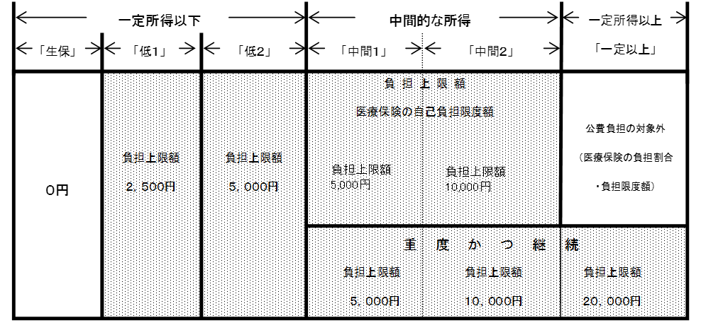

育成医療の経過措置